附件2

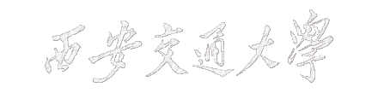
2016年本科教学改革研究项目
中 期 报 告

项目类别：
项目名称：
项目编号：
项目主持人：
项目参与人：
所在单位：
联系移动电话：
E-mail ：
填表时间：

西安交通大学教务处 印制

- 项目研究工作进展情况（限1000字）
（本项目主要的研究过程与活动及项目执行、变化情况）

二、已取得的阶段性成果（限1000字）
（成果的主要内容、特色与创新之处及本项目研究的突破性进展）

三、未按计划完成的工作内容及其原因和存在问题

四、下阶段工作安排

五、经费使用情况及后期经费预算（单位：万元）

六、检查意见
学院  意见 | 负责人（签字） （公章） 年 月 日
专家组意见 | 专家组组长（签字） 年 月 日
教务处审核意见 | 负责人（签字） （公章） 年 月 日

